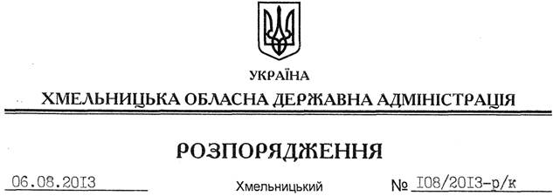

Про надання відпустки Л.Гуралю

На підставі статті 6 Закону України Про місцеві державні адміністрації”, статей 6,12 Закону України “Про відпустки”:
Надати Гуралю Леоніду Андрійовичу, заступнику голови обласної державної адміністрації, частину щорічної відпустки за період роботи з 23.04.2012 до 23.04.2013 року у кількості 12 календарних днів з 12 до 23 серпня 2013 року включно.
Підстава: заява Л.Гураля від 02.08.2013 року

Голова адміністрації В.Ядуха

